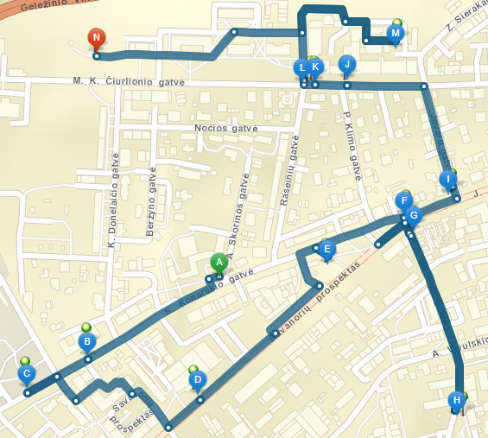

**Jono Basanavičiaus progimnazijos artimų gamtinių ir kultūrinių objektų maršrutas Nr.1**

**A** - Pranciškaus Skorinos gatvė

**B** - Justino Vienožinskio dailės mokykla

**C** - LRT sausio 13 -osios memorialas

**D** - Forum Cinemas Vingis

**E** - Skulptūra „Lakštingala“

**F** - Simono Konarskio gatvė

**G** - Senoji muitinė

**H** - Simono Konarskio paminklinis akmuo

**I** - Šv. Hiacinto skulptūra

**J** - VU Geologijos muziejus

**K** - VU Medicinos fakultetas

**L** - VU Medicinos fakulteto Medicinos istorijos muziejus

**M** - VU meteorologinė stotelė

**N** - Vilniaus universiteto astronomijos observatorija